Analisis Manajemen Risiko Operasional dalam Merencanakan Strategi Operasional (Studi Kasus pada Unit Pelaksana Teknis Pengujian Kendaraan Bermotor Dinas Perhubungan Kota Cimahi)
Egi Bhakti Bhuana¹ , Sumartini² Alfira Sofia ³

Mahasiswa Magister Manajemen Bisnis

Sekolah Pasca Sarjana Universitas Pendidikan Indonesia

Abstrak

Cara untuk mencegah kegagalan dalam faktor internal, sumber daya manusia, sistem, dan eksternal. Pengujian kendaraan bermotor adalah serangkaian kegiatan yang dilakukan untuk memeriksa atau menguji kendaraan bermotor agar memenuhi persyaratan teknis kelayakan. Unit Pelaksana Teknis Daerah Pengujian Kendaraan Bermotor Dinas Perhubungan kota Cimahi belum menerapkan manajemen risiko operasional secara optimal. Penelitian ini bertujuan untuk memberikan masukan pada organisasi dalam mengidentifikasi risiko, kemungkinan dan dampak risiko, serta bagaimana penerapan strategi berkaitan dengan penanganan risiko. Penelitian ini menggunakan metode kualitatif dan kuantitatif. Teknik wawancara digunakan dalam proses identifikasi risiko kepada tiga orang ahli, sedangkan kuesioner digunakan dalam proses analisis risiko kepada sepuluh orang diantaranya lima orang ahli dan lima orang petugas pengujian. Risiko yang dapat diidentifikasi dari hasil wawancara terdapat 38 risiko, faktor sistem sebanyak 13 risiko, faktor manusia sebanyak 7 risiko, faktor eksternal sebanyak 8 risiko, dan faktor internal sebanyak 10 risiko. Berdasarkan hasil analisis yang didapat dari penyebaran kuesioner terdapat 1 risiko dengan tingkatan “Rendah” yang menggunakan pendekatan strategi Risk Acceptence, 20 risiko dengan tingkatan “Medium” yang menggunakan pendekatan strategi Risk Reduction, 13 risiko dengan tingkatan “Tinggi” yang menggunakan pendekatan strategi Risk Sharing dan 4 risiko dengan tingkatan “Ekstrim” yang menggunakan pendekatan strategi Risk Avoidance.

Kata Kunci: Manajemen Risiko, Risiko Operasional, Identifikasi risiko, analisis risiko, evaluasi risiko, penanganan risiko.

- PENDAHULUAN

Setiap organisasi atau perusahaan selalu menanggung risiko. Risiko bisnis, kecelakaan kerja, bencana alam, perampokan dan pencuruan, kebangkrutan adalah beberapa contoh dari risiko yang lazim terjadi (Muslich, 2007). Risiko operasional merupakan salah satu dari risiko yang harus segera ditangani oleh perusahaan, agar perusahaan mampu dan siap dalam menghadapi berbagai macam risiko-risiko yang tidak dapat diatasi oleh perusahaan (Fatmarindah, 2010). Jika risiko pasar diberikan pengertian sebagai risiko kerugian yang disebabkan karena perubahan variabel makro ekonomi dan risiko kredit adalah risiko kerugian karena pihak counterparty tidak mampu membayar kewajibanya, maka risiko operasional merupakan kerugian finansial yang disebabkan oleh kegagalan proses internal perusahaan, kesalahan sumberdaya manusia, kegagalan sistem, kerugian yang disebabkan kejadian dari luar perusahaan, dan kerugian karena pelanggaran peraturan dan hukum yang berlaku (Muslich, 2007). Manajemen pemeliharaan dan reliabilitas yang baik dapat meningkatkan kinerja organisasi serta melindungi investasi organisasi (Heizer & Render, 2015). Dalam manajemen risiko, sesuatu yang dapat merugikan organisasi harus segera dapat ditangani kemudian dipelihara secara berkelanjutan agar setiap tujuan operasional organisasi dapat tercapai. (Wijeratne, Perera, & De Silva, 2014). Penerapan manajemen risiko dapat digunakan pada seluruh bidang pekerjaan bahkan berbagai kegiatan, termasuk pengambilan keputusan, operasional, proses, fungsi, proyek, produk, jasa dan aset (ISO 31000, 2009), oleh karena itu, manajemen risiko tidak spesifik untuk setiap industri atau sektor melainkan bisa digunakan pada seluruh bidang kegiatan ataupun usaha.
beberapa risiko yang kerap muncul pada Unit pelaksana Teknis Pengujian Kendaraan Bermotor Dinas Perhubungan Kota Cimahi dapat dilihat pada Tabel 1.1.

Berdasarkan temuan pada tabel 1.1 maka perlu dilakukan penelitian yang berkaitan dengan manajemen risiko operasional di Unit Pelaksana Teknis Pengujian Kendaraan Bermotor Dinas Perhubungan. Kegiatan yang berkaitan dengan manajemen risiko pada Unit Pelaksana Teknis Pengujian Kendaraan Bermotor Dinas Perhubungan Kota Cimahi diantaranya yaitu, pengujian pertama kali, pengujian berkala, pengujian berkala kendaraan diluar domisli kendaraan, pemindahan pengujian dari wilayah domisli dan penilaian teknis kendaraan (Peraturan Daerah Kota Cimahi No 18, 2011). Standar ISO 31000:2009 memiliki keunggulan esensial dalam memberikan panduan yang lebih mendetail dan komprehensif (Kusuma, 2014). Standar ISO 31000:2009 telah diadopsi sebagai standar nasional dengan lebih dari 50 badan standar nasional yang meliputi lebih dari 70% dari populasi global (Riskfacilitator Pty Ltd, 2015). Manajemen risiko penting dilakukan dalam mendukung seluruh tujuan operasional Unit Pelaksana Teknis Penguji Kendaraan Bermotor Dinas Perhubungan Kota Cimahi yaitu, dalam rangka pemeriksaan setiap kendaraan yang dioperasikan di jalan, wajib memenuhi persyaratan teknis dan laik jalan. Kendaraan yang dioperasikan di jalan diantaranya yaitu mobil bus, mobil barang, kereta gandeng, kereta tempelan, kendaraan khusus dan kendaraan umum.

- KERANGKA PENELITIAN & HIPOTESIS
Manajemen operasional merupakan aktivitas yang berhubungan dengan penciptaan barang dan jasa melalui proses transformasi dari masukan (input) ke hasil (output) (Heizer & Render, 2015). Untuk mendukung peran manajemen operasional maka dibutuhkan suatu pengendalian yang berfungsi untuk menjamin bahwa setiap proses dapat berjalan sesuai perencanaan. Setiap proses operasional harus dievaluasi untuk mendatangkan strategi baru agar organisasi berjalan lebih efektif dan efisien. (Anthony & Govindarajan, 2005). Anthony, R. N., & Govindarajan, V. (2005). Sistem Pengendalian Manajemen (Vol. Edisi 11). Jakarta: Salemba Empat.
Risk is the chance of loss (Risiko adalah kans kerugian) Kerugian biasanya dipergunakan untuk menunjukkan suatu keadaan dimana terdapat suatu keterbukaan terhadap kerugian atau suatu kemungkinan kerugian. Sebaliknya jika disesuaikan dengan istilah yang dipakai dalam statistik, maka “Change” sering dipergunakan untuk menunjukkan tingkat probabilitas akan munculnya situasi tertentu. Misalnya apabila kita melemparkan uang logam maka probabilitas muncul gambar adat di bagian atas setelah uang tersebut tiba di lantai adalah 0.5 (Darmawi, 2005). Kerugian risiko operasional terjadi pada semua jenis perusahaan ataupun lembaga. Risiko operasional merupakan kerugian finansial yang disebabkan oleh kegagalan proses internal perusahaan, kesalahan sumber daya manusia, kegagalan sistem, kerugian yang disebabkan kejadian dari luar perusahaan, dan kerugian karena planggaran peraturan dan hukum yang berlaku (Muslich, 2007).
Kerugian potensial yang bersifat ekonomi jakarta ditangani manajer risiko dapat dikategorikan seperti (Darmawi, 2005):
1. Kerugian terharap harta
2. Tanggung jawab terhadap pihak lain
3. Kerugian personil

Manajemen risiko adalah suatu pendekatan yang mengadopsi sistem yang konsisten untuk mengelola semua risiko yang dihadapi oleh perusahaan (Tjahjadi, 2011). Manajemen risiko menurut (AS/NZS 4360, 2004) adalah budaya, proses dan struktur yang diarahkan untuk mewujudkan peluang peluang sambil mengelola efek yang tidak diharapkan. Pengertian manajemen risiko menurut (ISO 31000, 2009) yaitu kegiatan terkoordinasi untuk mengarahkan dan mengendalikan organisasi berkaitan dengan risiko.
Risiko diidentifikasikan sebagai sesuatu yang dapat menciptakan rintangan dalam pencapaian tujuan organisasi, karena faktor internal dan eksternal, tergantung dari tipe risiko yang ada dalam situasi tertentu (Kanchu dan Kumar, 2013). Sedangkan menurut (AS/NZS 4360, 2004) risiko yaitu peluang terjadinya sesuatu yang akan mempunyai dampak pada pencapaian tujuan. Menurut (ISO 31000, 2009) Risiko yaitu Efek dari ketidakpastian tujuan.
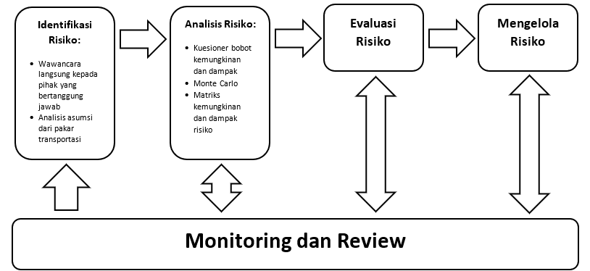

Proses manajemen risiko pada penelitian ini mengadopsi metodologi ISO 31000 yaitu risk assaessment, risk treatment dan Monitoring and Review, dimana di dalamnya terdapat beberapa tahap penilaian risiko diantaranya (1) identifikasi risiko, (2) analisis risiko, (3) evaluasi risiko, (4) penanganan risiko dan (5) monitor dan review
Identifikasi risiko adalah proses menemukan, mengenal, dan mendeskripsikan risiko (ISO 31000:2009). Organisasi harus mengidentifikasi sumber risiko, bidang dampak, peristiwa (termasuk perubahan keadaan) dan penyebab dan konsekuensi potensial. Tujuan dari langkah ini adalah untuk menghasilkan daftar risiko berdasarkan peristiwa-peristiwa yang mungkin terjadi dalam rangka menciptakan, meningkatkan, mencegah, menurunkan, mempercepat atau menunda pencapaian tujuan.
Analisis risiko melibatkan mengembangkan pemahaman tentang risiko. analisis risiko memberikan masukan untuk evaluasi risiko dan keputusan tentang apakah risiko perlu diperbaiki, kemudian menentukan metode dan strategi apa yang tepat dalam mengatasi risiko tersebut. Analisis risiko juga dapat memberikan masukan dalam membuat keputusan tergantung kepada jenis dan prioritas risiko tersebut (ISO 31000, 2009).
Evaluasi risiko adalah proses membandingkan antara hasil analisa risiko dengan kriteria risiko untuk menentukan apakah risiko dan/atau besarnya dapat diterima atau ditoleransi (ISO 31000:2009). Sedangkan kriteria risiko adalah kerangka acuan untuk mendasari pentingnya risiko dievaluasi (ISO 31000:2009). Dengan evaluasi risiko ini, setiap risiko dikelola oleh orang yang bertanggung jawab sesuai dengan peringkatnya. Dengan demikian, tidak ada risiko yang terlewati, dan terjadi pendelegasian tugas yang jelas sesuai dengan berat ringannya risiko (Santoso, 2012).
Penanganan risiko adalah proses untuk memodifikasi risiko (ISO 31000:2009). Bentuk-bentuk penanganan risiko diantaranya:
1. Menghindari risiko dengan memutuskan untuk tidak memulai atau melanjutkan aktivitas yang menimbulkan risiko
2. Mengambil atau meningkatkan risiko untuk mendapat peluang (lebih baik, lebih menguntungkan)
3. Menghilangkan sumber risiko
4. Mengubah kemungkinan
5. Mengubah konsekuensi
6. Berbagi risiko dengan pihak lain (termasuk kontrak dan pembiayaan risiko)
7. Mempertahankan risiko dengan informasi pilihan.
Pemantauan dan pengkajian ulang dilaksanakan terhadap seluruh proses manajemen risiko termasuk konteksnya (lingkungan, proses, organisasi, strategi, stakeholder dsb.). Catatan-catatan hasil Pemantauan dan Pengkajian Ulang disimpan sebagai bukti dan laporan bahwa aktifitas itu telah dilaksanakan dan sebagai masukan bagi Risk Management Framework yang telah disiapkan sebelumnya (ISO 31000, 2009).
- METODE PENELITIAN

Metode survei pada penelitian ini digunakan untuk menggambarkan permasalahan risiko yang ada untuk menyusun rekomendasi strategi operasional agar lebih efektif dan efisien. Pada penelitian ini partisipan dibagi menjadi dua sesuai dengan tahapan proses manejemen risiko yaitu identifikasi risiko dan analisis risiko. Jumlah partisipan pada proses identifikasi risiko adalah tiga orang, sedangkan pada tahap analisis risiko berjumlah sepuluh orang.

- Populasi dan Sampel

Partisipan pada tahap identifikasi risiko merupakan pihak yang memiliki tanggung jawab terhadap terwujudnya fungsi dan tujuan organisasi serta ekspert dibidang pemeriksaan kendaraan bermotor, diantaranya adalah Kepala UPT Pengujian Kendaraan Bermotor, petugas uji kendaraan dengan jabatan penguji penyelia serta ekspert di bidang transportasi. Kemudian partisipan pada proses analisis risiko yaitu lima orang petugas uji kelayakan kendaraan yang diwakili oleh satu orang dari masing-masing jabatan dari UPTD Dinas Perhubungan Kota Cimahi dan lima ekspert diantaranya Penguji Penyelia, Kepala UPTD Pengujian Kendaraan Bermotor, Kasubag TU UPTD Pengujian Kendaraan Bermotor di UPTD DISHUB Kota Cimahi serta dua orang penguji penyelia di UPTD Kabupaten Bandung Barat. Partisipan pada proses analisis risiko ditujukan untuk mendapatkan bobot dari peluang dan juga dampak risiko-risiko yang sudah diidentifikasi.
- Instrumen Penelitian

Data primer merupakan data yang didapat dari sumber utama yaitu Unit Pelaksana Teknis (UPT) Dinas Perhubungan Kota Cimahi baik dari individu atau perseorangan seperti wawancara, observasi serta kuesioner. Kemudian data sekunder yang didapat dari pihak lain yang berkaitan dengan objek penelitian. Data yang didapat kemudian diolah menjadi informasi untuk dapat menjalankan proses manajemen risiko.

- Identifikasi Risiko

(1) Kegagalan Proses Internal, (2) Kesalahan Sumber Daya Manusia, (3) Kegagalan Sistem, (4) Kerugian Eksternal. Secara lebih detail langkah dalam melakukan proses identifikasi risiko dapat dilihat pada Gambar 3.1
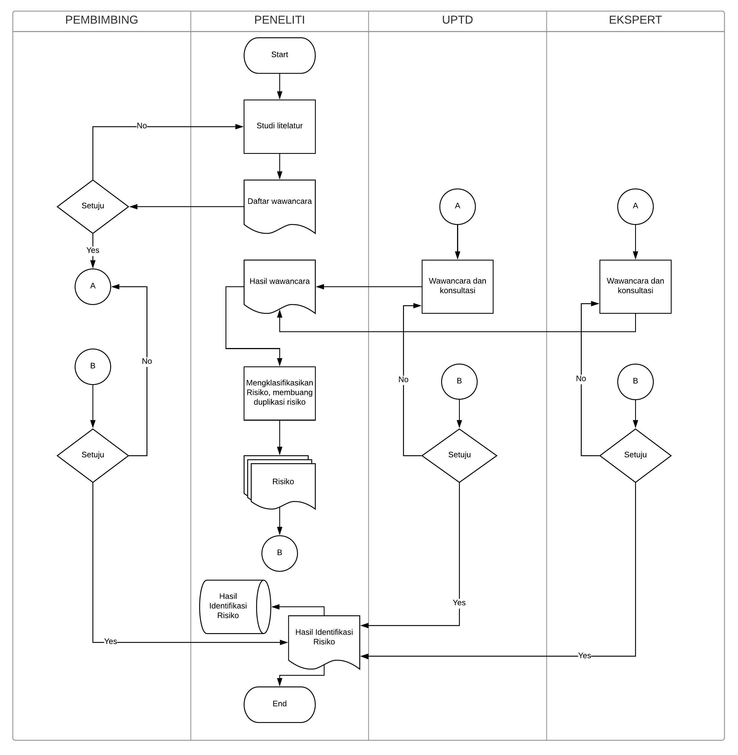

4. Analisis Resiko

Simulasi Monte Carlo adalah sebuah simulasi untuk menentukan suatu angka random dari data sampel dengan berdistribusi tertentu. Tujuan simulasi Monte carlo adalah menemukan nilai yang mendekati nilai sesungguhnya, atau nilai yang akan terjadi berdasarkan distribusi dari data sampling (Li et al, 2015). Di dalam ISO 31000 Risk Management Standard, Simulasi Monte Carlo diakui sebagai teknik assesmen risiko kuantitatif dalam penerapanya. Simulasi Monte Carlo dilakukan dengan menggunakan software Microsoft Excel. Hasil dari simulasi tersebut berupa nilai rata-rata (mean) dan standar deviasi (standard deviation) yang baru serta distribusi normalnya.
Pemetaan kemungkinan dan dampak risiko adalah sebagai berikut:
1. Ekstrim = Level 1 (Paling Utama)
• Skor risiko (P x I) ≥ 20
2. Tinggi = Level 2 (Utama)
• Skor risiko (P x I) ≤ 16
3. Medium = Level 3 (Sedang)
• Skor risiko (P x I) ≤ 9
4. Rendah = Level 4 (Rendah)
• Skor risiko (P x I) ≤ 4
5. Analisis Data

Analsis statistik pada penelitian ini menggunakan bantuan software Microsoft Excel dalam melakukan simulasi Monte Carlo. Hasil dari simulasi tersebut berupa nilai rata-rata (mean) dan standar deviasi (standard deviation) yang baru serta distribusi normalnya. Data yang telah dikumpulkan, selanjutnya dianalisis dengan menggunakan sistem skoring dan matrik ISO 31000.

- HASIL DAN PEMBAHASAN

Pada tahap ini, kuesioner dibuat berdasarkan hasil dari identifikasi risiko yang dibagi kedalam dua indikator, dampak risiko dan kemungkinan risiko. Hasil dari Simulasi Monte Carlo berupa mean dan standar deviasi baru serta distribusi normal menggunakan formula pada Software Microsoft Excel.

Berdasarkan nilai rata-rata sebelum dilakukan simulasi pada faktor sistem, kemungkinan terjadinya risiko yang paling tinggi adalah pada risiko nomor delapan dan nomor sebelas yaitu “Maintenance alat uji dan juga sistem tidak dilakukan secara berkala” dan “Salinan atau back up data tidak dilakukan secara berkala”. Sedangkan dampak yang paling besar berdasarkan nilai rata-rata adalah pada risiko nomor empat yaitu “Padamnya listrik”.

Berdasarkan nilai rata-rata pada faktor manusia sebelum dilakukan simulasi, kemungkinan terjadinya risiko yang paling tinggi adalah pada risiko nomor delapan belas yaitu “Kurang memperhatikan keamanan kerja”. Sedangkan dampak yang paling besar berdasarkan nilai rata-rata adalah pada risiko nomor lima belas yaitu “Kecelakaan kerja”.
Kemudian Hasil perhitungan tingkat kemungkinan dan dampak risiko dapat digambarkan melalui distribusi normal setelah melakukan Simulasi Monte Carlo berdasarkan setiap faktor risiko.

Pada Tabel 4.6 dan 4.7 merupakan hasil distribusi normal dari kemungkinan dan dampak risiko pada faktor sistem berdasarkan nilai mean dan standar deviasi simulasi.

Nilai modus dari setiap kemungkinan dan dampak risiko digunakan untuk menentukan prioritas risiko yang nanti akan dipetakan kedalam matriks kemungkinan dan dampak. Kemudian dilakukan pemetaan kedalam matriks kemungkinan dan dampak berdasarkan tingkat risiko dari faktor sistem, faktor manusia, faktor eksternal dan faktor internal yang ada di UPTD Dinas Perhubungan Kota Cimahi seperti pada Gambar 4.1. Data yang digunakan dalam pemetaan matriks kemungkinan dan dampak adalah data modus atau nilai yang paling banyak dipilih oleh responen, karena data tersebut mencerminkan kondisi aktual saat ini sehingga risiko dapat dikelola dengan tepat sesuai kebutuhan UPTD Dinas Perhubungan Kota Cimahi.
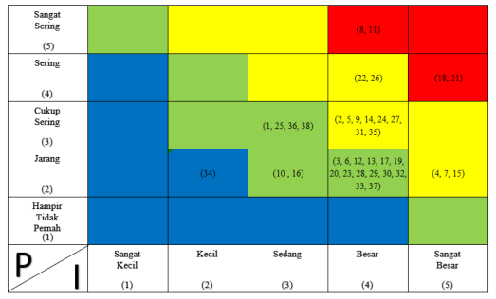

Gambar 4. 1 Pemetaan Kemungkinan dan Dampak Risiko

Melalui matriks kemungkinan dan dampak risiko dapat disimpulkan prioritas utama penanganan risiko berada pada tingkat yang “Ekstrim” sebanyak 4 risiko, diantaranya terdiri dari 2 risiko dari faktor sistem yaitu “Maintenance alat uji dan juga sistem tidak dilakukan secara berkala” dan “Salinan atau back up Data tidak dilakukan secara berkala”, 1 risiko dari faktor manusia yaitu “Kurang memperhatikan keamanan kerja”, dan 1 risiko dari faktor eksternal yaitu “Kurangnya kesadaran pemilik kendaraan wajib uji untuk menguji kendaraanya tepat pada waktunya”.
Prioritas kedua dalam penanganan risiko berada pada tingkat yang “Tinggi” sebanyak 13 risiko, diantaranya terdiri dari 5 risiko dari faktor sistem yaitu “Sistem yang tidak up to date”, “Padamnya listrik”, “Aliran listrik tidak stabil”, “Alat uji tidak akurat” dan “Tidak ada cadangan alat uji jika rusak”, 2 risiko dari faktor manusia yaitu “Kesalahan input data” dan “Kecelakaan kerja”, 4 risiko dari faktor eksternal yaitu “Kurangnya kesadaran pemilik kendaraan terhadap kebersihan lingkungan”, “Pemilik kendaraan kurang peduli terhadap keamanan berkendara”, “Masih adanya calo” dan “Cuaca yang tidak baik” serta 2 risiko dari faktor internal yaitu “Pengadaan alat uji yang masih jarang” dan “Pemeriksaan secara manual mengakibatkan proses pengujian menjadi lebih lama”.
Prioritas ketiga dalam penanganan risiko berada pada ringkat yang “Medium” sebanyak 20 risiko, diantaranya terdiri dari 6 risiko dari faktor sistem yaitu “Perangkat teknologi yang tidak up to date”, “Data Center mengalami gangguan”, “Masalah pengendalian jaringan”, “Kabel daya dan telekomunikasi yang membawa data atau jasa informasi tidak terlindungi”, “Tidak ada perlindungan terhadap malicious code” dan “Tidak ada kebijakan atas instalasi perangkat lunak”, 4 risiko dari faktor manusia yaitu “Kurangnya konsentrasi”, “Pegawai kurang paham terhadap tugas dan fungsi yang ada”, “Ketidapedulian terhadap keamanan sistem dan atau informasi” dan “Evaluasi kinerja tidak dilakukan secara berkala”, 3 risiko dari faktor eksternal yaitu “Kerusakan aset kantor akibat kelalaian pemilik kendaraan”, “Kecurangan pemilik kendaraan” dan “Ketidak sesuaian jadwal”, kemudian 7 risiko dari faktor internal yaitu “Pengujian kendaraan yang tidak sesuai dengan SOP”, “Sulit mencari sparepart alat uji kendaraan”, “Persediaan sarana pendukung uji habis”, “Bahan bakar genset habis”, “Persyaratan pelayanan pengujian kendaraan tidak memenuhi”, “Kesalahan pada saat pemeriksaan kendaraan (Peralatan kendaraan, sistem penerangan, sistem kemudi, AS, ban, pelek, rangka, badan kendaraan, sistem rem, mesin, transmisi dan emisi gas buang)” dan Kesalahan pada proses administrasi (Pengisian kartu induk, pengisian kartu dan buku uji berkala)”. Prioritas penangan risiko yang keempat berada pada tingkat risiko “Rendah” sebanyak 1 risiko, yang berasal dari faktor internal yaitu “Alat uji tidak berfungsi”.
Setelah risiko-risiko tersebut dipetakan kedalam matriks kemungkinan dan dampak kemudian dilakukan pengelolaan terhadap risiko-risiko tersebut sehingga didapatkan strategi penanganan risiko. Strategi yang direkomendasikan oleh ISO 31000 Manajemen Risiko adalah sebagai berikut
1. Menghindari risiko (risk avoidance)
2. Transfer risiko kepada pihak ketiga (risk sharing)
3. Mitigasi risiko (risk reduction)
4. Menerima risiko (risk acceptance)
Proses pengelolaan risiko di lakukan berdasarkan hasil konsultasi dengan tiga orang, diantaranya satu orang ahli dalam bidang transportasi dan dua orang ahli pada pengujian kendaraan. Kemudian usulan penanganan risiko dikonfirmasi kembali kepada pihak UPTD untuk memastikan usulan dapat diterima dan diterapkan.
Menerima atau mempertahankan risiko artinya UPTD siap untuk menerima risiko sesuai kemampuanya dengan tingkatan dan dampak risiko tersebut. Strategi menerima risiko dilakukan apabila tingkat risiko rendah, dimana tidak memerlukan tindakan secara formal dalam mengatasi risiko tersebut. Pada strategi penangan Risk Avoidance, dilakukan pengelolaan risiko yang memiliki tingkat kemungkinan terjadi tinggi dan dampak yang ditimbulkan besar. Upaya yang dilakukan pada risiko tersebut adalah mengganti aktivitas, strategi ataupun tidak dijalankanya suatu kegiatan. Pada Tabel 4.8 terdapat beberapa risiko yang dikelola dengan pendekatan strategi Risk Avoidance beserta usulan penanganan risiko.

- KESIMPULAN

- Dari hasil wawancara kepada tiga orang, diantaranya satu orang ahli dalam bidang transportasi, dan dua orang ahli dalam pengujian kendaraan bermotor, risiko yang teridentifikasi adalah sebanyak 38 jenis risiko yang dibagi kedalam empat faktor. Faktor sistem sebanyak 13 risiko, faktor manusia sebanyak 7 risiko, faktor eksternal sebanyak 8 risiko, dan faktor internal sebanyak 10 risiko.
- Dari 38 jenis risiko yang sudah teridentifikasi, didapat hasil bobot nilai kemungkinan dan dampak risiko dari kuesioner yang disebar kepada sepuluh orang, lima diantaranya merupakan ahli di bidang pengujian kendaraan bermotor, dan lima orang lainya dari petugas pemeriksaan kendaraan di UPTD Dinas Perhubungan Kota Cimahi. Hasil dari penilaian risiko tersebut terdapat 1 risiko dengan tingkatan “Rendah”, 20 risiko dengan tingkatan “Medium”, 13 risiko dengan tingkatan “Tinggi” dan 4 risiko dengan tingkatan “Ekstrim”.
- Berdasarkan tingkatan risiko, strategi penanganan risiko dibagi kedalam empat strategi sesuai dengan tingkat prioritas risiko. Upaya yang dapat dilakukan UPTD Dinas Perhubungan Kota Cimahi diantaranya adalah sebagai berikut:
  - Strategi Menerima Risiko (Risk Acceptence) diterapkan kepada 1 jenis risiko.
  - Stretegi Mitigasi Risiko (Risk Reduction) diterapkan kepada 20 jenis risiko.
  - Strategi Transfer risiko pada Pihak Ketiga (Risk Sharing) diterapkan kepada 13 jenis risiko.
  - Strategi Menghindari Risiko (Risk Avoidance) diterapkan kepada 4 jenis risiko.

- REKOMENDASI

Unit Pelasksana Teknis Pengujian Kendaraan Bermotor Dinas Perhubungan Kota Cimahi dengan menggunakan Simulasi Monte Carlo dengan variabel masukan Mean dan Standar Deviasi dari hasil kuesioner. Untuk pengembangan selanjutnya pada bidang Manajemen Operasional perlu dilakukan adalah sebagai berikut:
1. Manajemen Kualitas
Manajemen Kualitas bertujuan agar UPTD dapat menentukan ekspektasi kualitas dari masyarakat serta membuat kebijakan dan prosedur untuk mengidentifikasi dan mencapai tujuan pencapaian kualitas.
2. Desain Tata Letak
Desain Tata Letak karena UPTD Memerlukan pengelolaan kebutuhan kapasitas, tingkat sumber daya manusia, teknologi dan kebutuhan persediaan untuk menentukan jalur yang lebih efisien.
3. Desain Penentuan Jadwal
Desain penentuan jadwal diperlukan oleh UPTD untuk Menentukan dan menerapkan jadwal secara efektif dan efisien.
4. Pemeliharaan
Pemeliharaan bertujuan agar UPTD dapat menjaga setiap fasilitas dapat diandalkan dan stabil.

- DAFTAR PUSTAKA

Anthony, R. N., & Govindarajan, V. (2005). Sistem Pengendalian Manajemen (Vol. Edisi 11). Jakarta: Salemba Empat.
AS/NZS 4360. (2004). The Australian And New Zealand Standard on Risk .
Darmawi, H. (2005). Manajemen Risiko. Jakarta: Bumi Aksara.
Fatmarindah, A. (2010). Kajian manajemen risiko operasional pada divisi penerimaan, penimbunan dan penyaluran bbm di depot ujung berung.
Global Association of Risk Professionals & Badan Sertifikasi Manajemen Risiko . (2008). Sertifikasi Manajemen Risiko Tingkat 1. Jakarta: Badan Sertifikasi Manajemen Risiko.
Heizer, J., & Render, B. (2015). Manajemen Operasi Manajemen Keberlangsungan dan Rantai Pasokan. Jakarta: Salemba Empat.
ISO 31000. (2009). Risk management — Principles and guidelines. International Standard.
Kanchu , T., & Kumar, M. M. (2013). Risk Management in Banking Sector-An Empirical Study .
Kusuma, C. (2014, 04 11). Perbandingan coso erm-integrated framework dengan iso31000: 2009 risk management – principles and guidelines. (Associate Researcher CRMS Indonesia )
Li , L., Bi , S., & Sun , Y. (2015). Risk assessment method for aeroengine multiple failure risk using Monte Carlo simulation.
Muslich, M. (2007). Manajemen Risiko Operasional Teori & Praktik. Jakarta: Bumi Aksara.
Peraturan Daerah Kota Cimahi No 18. (2011). Penyelenggaraan Perhubungan.
Peraturan Daerah Kota Cimahi. (2008). Dinas Darah Kota Cimahi.
Santoso, T. (2012, 11 17). Risk Management / manajemen risiko Rumah Sakit. Retrieved 10 29, 2016, from http://www.lean-indonesia.com: http://www.lean-indonesia.com/2012/11/risk-management-manajemen-risiko-rumah.html
Tjahjadi, B. (2011). Hubungan Sistem Manajemen Risiko Dengan Ketidakpastian Lingkungan Dan Strategi Serta Dampak Terhadap Kinerja Organisasi .
Wijeratne, W., Perera, B., & De Silva, L. (2014). Identification and assessment risks in maintenance operations .
Yudha, E. (2010). Pengukuran Indeks Kepuasan Masyarakat Pada Pelayanan Pengujian Kendaraan Bermotor Di Dinas Perhubungan Kota Cimahi. Cimahi: Program Pasca

